웹 보안 실습 교안
로그인 시도 제한 (Account Lockout / Brute Force 방어)
Identification and Authentication Failures / OWASP #7(식별 및 인증 실패)
실습 프로젝트 : Student_JWT (feature/bruteforce-demo)

목차
- 1. 개념 요약
- 2. 변경 내역 — 1단계(취약) → 2단계(조치)
- 3. 공격 실습
- 4. 방어 원리
- 5. 방어 정리
- 6. 관련 문서

10. 로그인 시도 제한 (Account Lockout / Brute Force 방어) 실습

1. 개념 요약
로그인에 시도 횟수 제한이 없으면, 공격자는 Burp Suite Intruder 같은 자동화 도구로 비밀번호 후보 목록을 초당 수십~수백 번 반복 대입할 수 있다. 서버 입장에선 정상 로그인 요청과 구분이 안 되므로, 사전 공격(Dictionary attack)·크리덴셜 스터핑이 "뚫리느냐"가 아니라 "언제 뚫리느냐"의 시간 문제가 된다.

2. 변경 내역 — 1단계(취약) → 2단계(조치)

2-1. 1단계(취약) — 기존 상태
@PostMapping("/login")
public ResponseEntity<AuthResponse> authenticateAndGetToken(@Valid @RequestBody AuthRequest authRequest) {
Authentication authentication = authenticationManager.authenticate(
new UsernamePasswordAuthenticationToken(
authRequest.getEmail(),
authRequest.getPassword()
));
// ... 성공 시 토큰 발급
}
비밀번호가 여러 번 틀려도 서버는 매번 똑같이 `authenticationManager.authenticate(...)`를 수행한다 — 틀린 횟수를 기억하지 않는다.

2-2. 2단계(조치) — 추가된 코드
UserInfo.java(수정) — 계정 잠금 상태를 저장할 필드 추가:
//[로그인 시도 제한 - bruteforce-demo] 연속 로그인 실패 횟수. 로그인 성공 시 0으로 초기화된다.
@Column(nullable = false)
private int failedLoginCount;
//[로그인 시도 제한 - bruteforce-demo] 이 시각 이전까지는 비밀번호가 맞아도 로그인을 거부한다.
// null 이면 잠겨 있지 않은 상태. LoginAttemptService 가 설정/해제한다.
private Instant lockedUntil;
LoginAttemptService.java(신규) — 잠금 판단·실패 누적·성공 시 초기화를 담당함
@Service
@RequiredArgsConstructor
@Slf4j
public class LoginAttemptService {
private final UserInfoRepository repository;
@Value("${login.lockout.max-attempts}")
private int maxAttempts;
@Value("${login.lockout.duration-seconds}")
private long lockDurationSeconds;
/** 잠겨 있으면 LockedException 을 던진다(비밀번호 검증 전에 즉시 차단). */
@Transactional(readOnly = true)
public void assertNotLocked(String email) {
repository.findByEmail(email).ifPresent(user -> {
Instant lockedUntil = user.getLockedUntil();
if (lockedUntil != null && lockedUntil.isAfter(Instant.now())) {
long remainingSeconds = Duration.between(Instant.now(), lockedUntil).getSeconds() + 1;
throw new LockedException(
"로그인 시도 횟수를 초과하여 계정이 잠겼습니다. 약 " + remainingSeconds + "초 후 다시 시도하세요");
}
});
}
/** 로그인 성공 시 실패 횟수와 잠금을 초기화한다. */
@Transactional
public void onSuccess(String email) { /* failedLoginCount=0, lockedUntil=null 저장 */ }
/** 로그인 실패 시 호출. 실패 횟수를 누적하고, 임계치를 넘으면 계정을 잠근다. */
@Transactional
public void onFailure(String email) {
repository.findByEmail(email).ifPresent(user -> {
int count = user.getFailedLoginCount() + 1;
user.setFailedLoginCount(count);
if (count >= maxAttempts) {
user.setLockedUntil(Instant.now().plusSeconds(lockDurationSeconds));
log.warn("[AUDIT] 로그인 시도 제한 - 계정 잠금 - user={}, 실패 횟수={}, 잠금 시간={}초",
mask(email), count, lockDurationSeconds);
}
repository.save(user);
});
}
}
UserInfoController.login() — 잠금 확인 → 인증 시도 → 결과에 따라 초기화/누적:
@PostMapping("/login")
public ResponseEntity<AuthResponse> authenticateAndGetToken(@Valid @RequestBody AuthRequest authRequest) {
//이미 잠긴 계정이면 비밀번호 검증 없이 즉시 거부한다
loginAttemptService.assertNotLocked(authRequest.getEmail());
Authentication authentication;
try {
authentication = authenticationManager.authenticate(
new UsernamePasswordAuthenticationToken(
authRequest.getEmail(), authRequest.getPassword()));
} catch (AuthenticationException e) {
loginAttemptService.onFailure(authRequest.getEmail());
throw e;
}
UserInfoUserDetails userDetails = (UserInfoUserDetails) authentication.getPrincipal();
loginAttemptService.onSuccess(authRequest.getEmail());
// ... 이후 토큰 발급은 기존과 동일
}
application.properties:
# [로그인 시도 제한 - bruteforce-demo] (OWASP #7) 연속 로그인 실패 임계치 초과 시 계정을 일정 시간 잠근다.
login.lockout.max-attempts=5
# 잠금 시간 ( 초 ) - 300초 = 5분
login.lockout.duration-seconds=300

왜 컨트롤러에서 막았나: `UserDetails.isAccountNonLocked()`를 오버라이드 하여 Spring Security의 내부 `LockedException`에 맡기는 방법도 있지만, 그 경로는 메시지가 영문 고정값 이고 "몇 초 후 재시도" 같은 정보를 줄 수 없다.
대신 `authenticationManager.authenticate(...)` 호출 앞뒤를 직접 감싸서, 잠금 여부를 비밀번호 검증 전에 먼저 확인하고(불필요한 해시 비교를 생략), 실패/성공 결과에 따라 직접 카운트를 갱신한다. — 흐름이 컨트롤러 한 곳에 보여서 추적하기 쉽다.
업데이트(2-4 참고): 이 설계는 UserInfoController.login()(REST)에만 적용되어, 화면 로그인(/login-process)에서도 잠금 확인을 처리하기 위해 두 경로의 공통 지점으로 위치를 옮겼다.

2-3. 변경/추가 파일 한눈에 보기
파일 | 구분 | 한 일
UserInfo | 수정 | failedLoginCount, lockedUntil 필드 추가
LoginAttemptService | 추가 | 잠금 확인(assertNotLocked)·실패 누적(onFailure)·성공 초기화(onSuccess)
UserInfoController | 수정 | login()에서 잠금 확인 → 인증 시도 → 성공/실패에 따라 LoginAttemptService 호출
application.properties | 수정 | login.lockout.max-attempts=5, login.lockout.duration-seconds=300 추가
UserInfoUserDetailsService | 수정(2-4) | loadUserByUsername() 에서 비밀번호 검증 전에 assertNotLocked() 호출 - 폼/REST 로그인 공통 지점
SecurityAuditListener | 수정(2-4) | onAuthenticationSuccess/onAuthenticationFailure 에서 LoginAttemptService.onSuccess/onFailure 호출  (LockedException 은 제외)

2-4. 화면 로그인(/login-process)엔 적용되지 않는 문제 수정
From 로그인과REST 로그인 모두 AuthenticationManager -> DaoAuthenticationProvider를 공통으로 거친다는 점을 이용해, 잠금 확인과 성공/실패 처리를 컨트롤러가 아니라 AuthenticationManager 에서 처리 합니다.
UserInfoUserDetailsService.java
// UserInfoUserDetailsService.loadUserByUsername()
// DaoAuthenticationProvider 가 비밀번호 검증 전에 호출하는 지점이라 폼/REST 공통으로 거친다.
@Override
public UserDetails loadUserByUsername(String username) throws UsernameNotFoundException {
loginAttemptService.assertNotLocked(username);
...
}
SecurityAuditListener.java
// SecurityAuditListener - 두 로그인 경로 모두 AuthenticationManager 가 발행하는
// 이벤트를 공통으로 받는 지점이다(04_Logging_Hardening.md 2-1 참고).
onAuthenticationSuccess(...) { ...; loginAttemptService.onSuccess(user); }
onAuthenticationFailure(...) {
...
if (!(event.getException() instanceof LockedException)) {
loginAttemptService.onFailure(user);
}
}
왜 LockedException은 제외하는가: assertNotLocked()가 이제 authenticate() 호출 경로(loadUserByUsername) 안에서 실행되므로, 이미 잠긴 계정이 다시 시도하면 그 LockedException도 AbstractAuthenticationFailureEvent로 발행된다. 이걸 그대로 onFailure()로 넘기면 매 재시도 할 때 마다 failed_login_count가 더 쌓이고 lockedUntil이 계속 뒤로 밀리므로 명시적으로 제외했다.
UserInfoController.login(): 위 두 곳으로 공통화 되어, 더 이상 LoginAttemptService를 직접 호출하지 않는다
호출 전 | 호출 | 호출 후
failed_login_count=0, locked_until=NULL | POST /login-process (틀린 비밀번호, CSRF 토큰 포함) -> 302 /login?error | failed_login_count=1, locked_until=NULL
수정 전에는 이 표의 "호출 후" 값이 "호출 전"과 동일(0, 증가 없음)했다 - 화면 로그인이 LoginAttemptService를 전혀 거치지 않았기 때문이다.

3. 공격 실습

3-1. curl 로 메커니즘 확인
# 같은 계정에 틀린 비밀번호로 5회 연속 요청
for i in 1 2 3 4 5; do
curl -s -X POST http://localhost:8080/api/userinfos/login \
-H "Content-Type: application/json" \
-d '{"email":"user@aa.com","password":"wrongpw"}'
done
결과(실측):
시도 | 결과
1~4회 | 401 "자격 증명에 실패하였습니다." (평소와 동일)
5회(임계치 도달) | 401 "자격 증명에 실패하였습니다." — 이 응답 자체는 평소와 같다(잠금은 이 요청의 실패 처리 이후에 걸림). 서버 로그에 [AUDIT] 로그인 시도 제한 - 계정 잠금 - 실패 횟수=5 기록
6회째(비밀번호를 맞게 넣어도) | 401 "로그인 시도 횟수를 초과하여 계정이 잠겼습니다. 약 N초 후 다시 시도하세요"

로그인 성공(올바른 비밀번호) 후 다시 틀린 비밀번호를 시도하면, 카운트가 0부터 다시 쌓인다.

3-2. Burp Suite Intruder로 자동화 테스트 하기
- Burp Suite Browser 열기
Browser 에서 http://localhost:8080
: admin@aa.com / qqqqq ( 틀린 패스워드로 입력 )
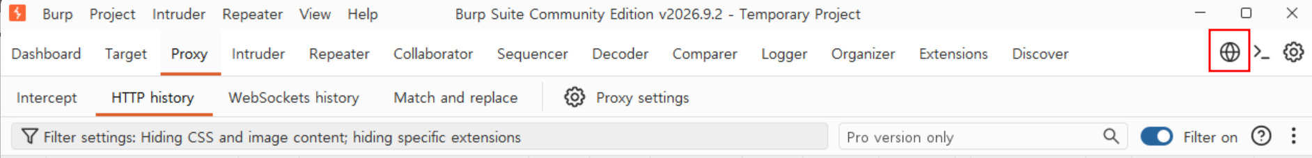
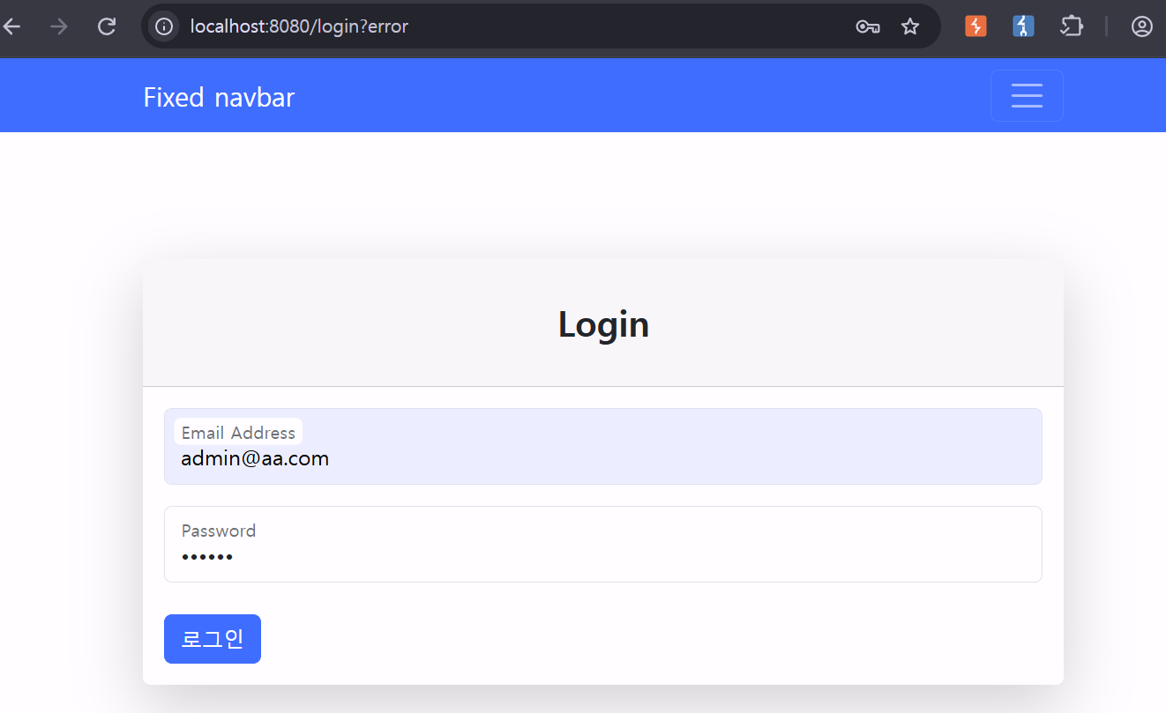
2. Proxy로 정상 로그인 요청 1건을 가로채서 Send to Intruder.
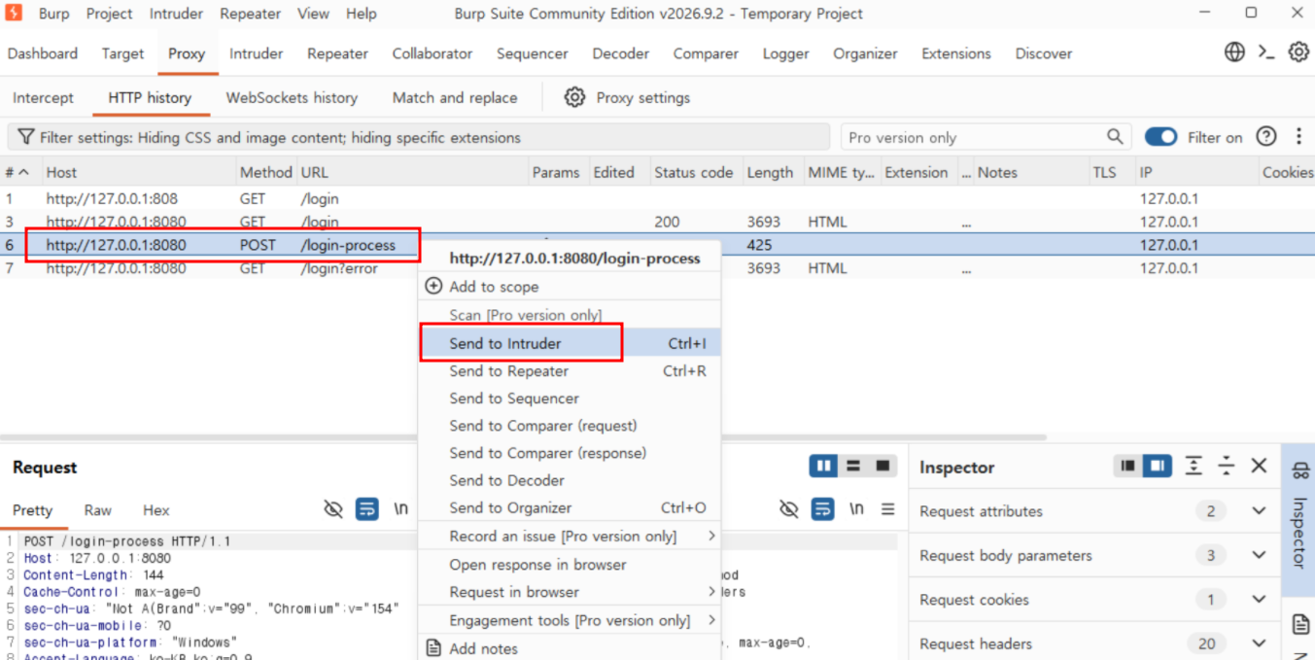
3. Positions 탭: `Attack type = Sniper`, 요청 본문의 `password` 값만 `§...§`로 마킹(`email`은 고정).
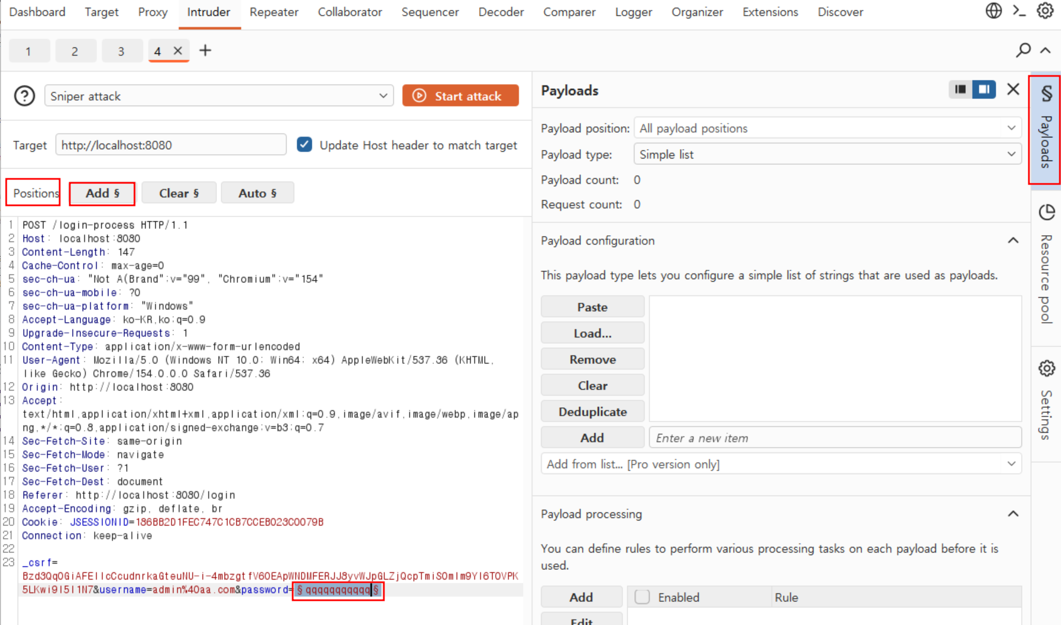
4. Payloads 탭: 흔한 비밀번호 10~20개(사전 리스트) 또는 `Simple list`로 짧은 후보군 입력. ( 12345, password, qwer, admin, test1234 )
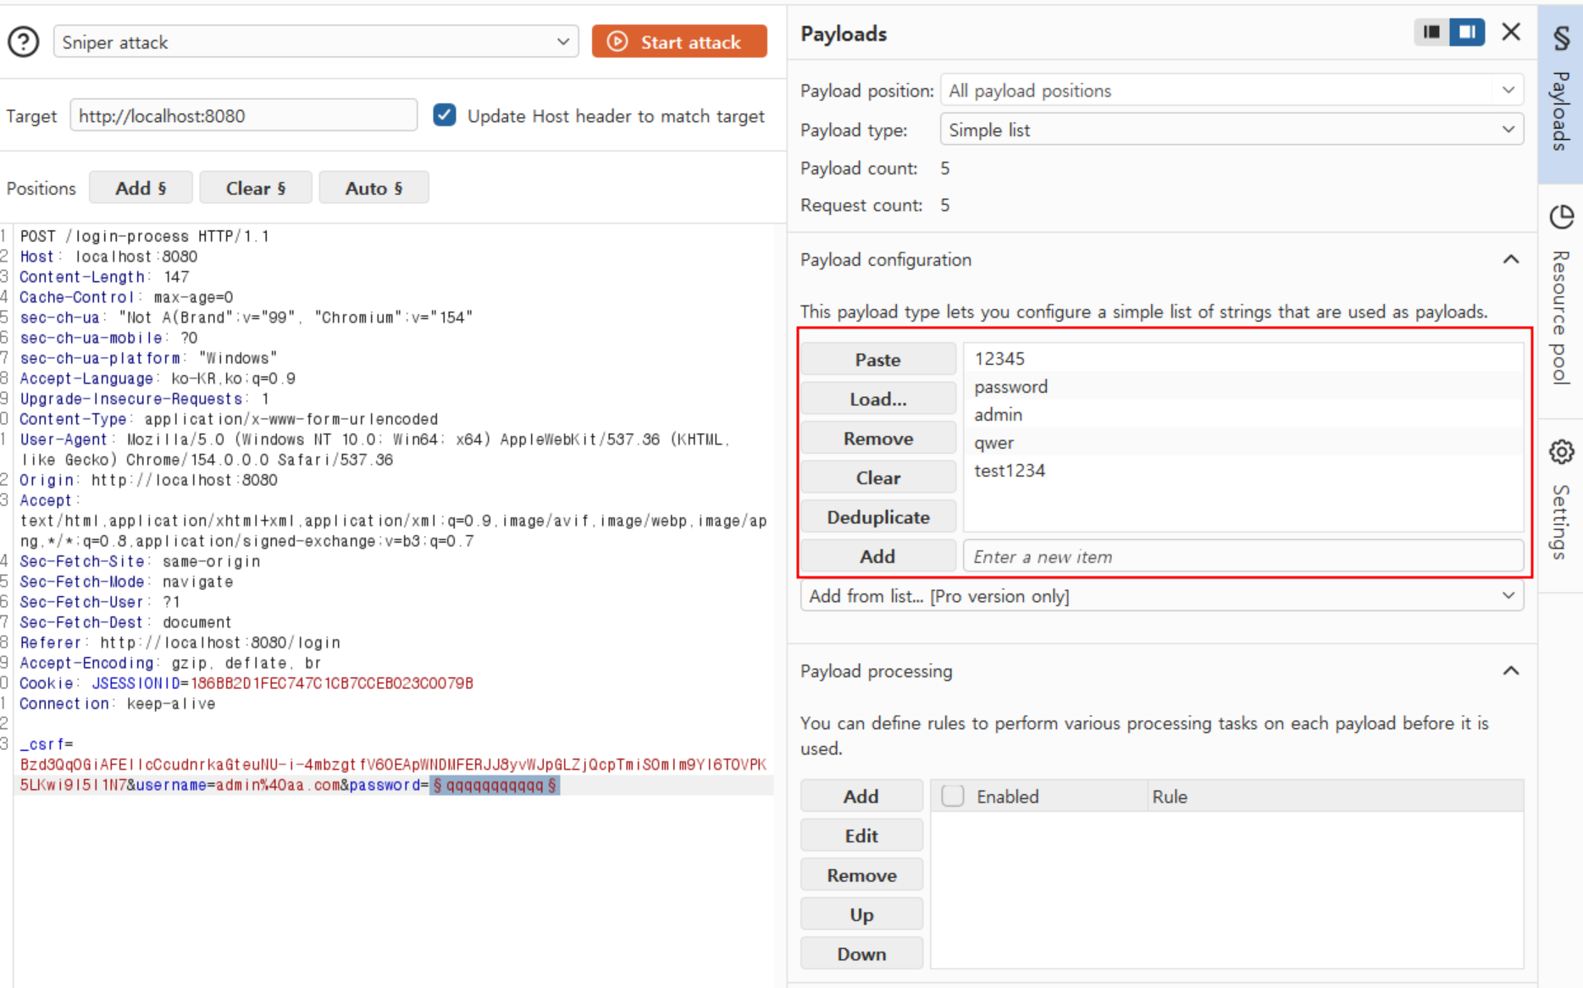
5. Settings → Grep - Match에 `locked` 문자열을 추가해 두면, 결과 테이블에서 몇 번째 요청부터 잠금 메시지로 바뀌는지 체크박스로 바로 확인된다.
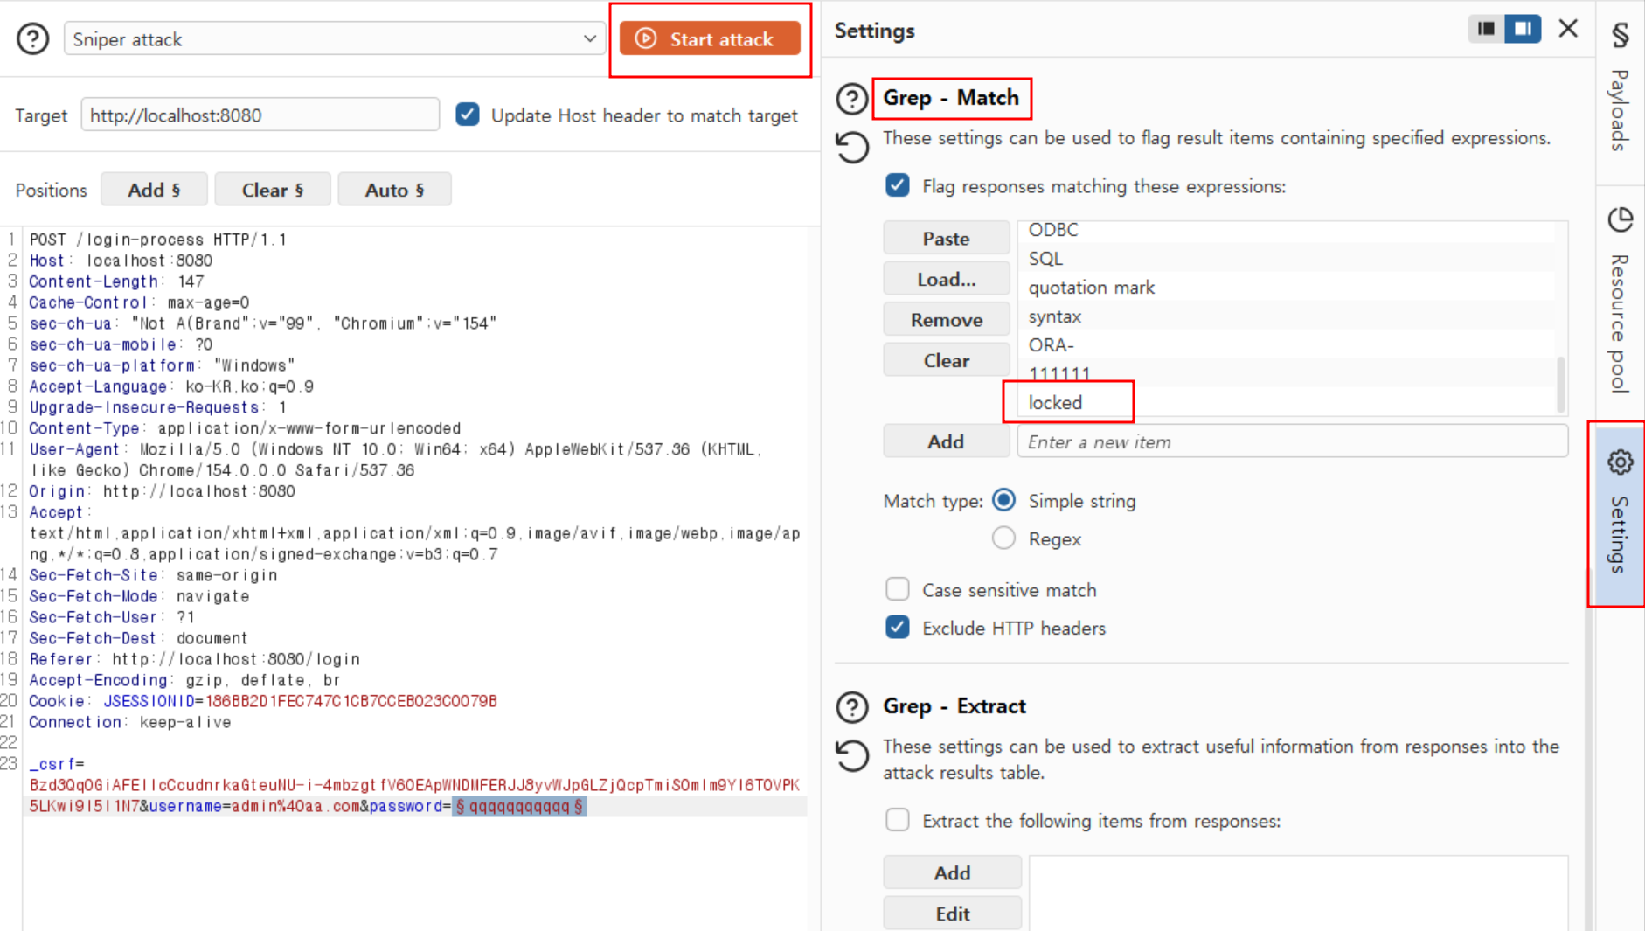
5. Start attack → 결과 테이블의 `Status code`는 전부 401로 동일 하지만, 5번째 응답까지는 `잠겼습니다` 컬럼이 비어 있고 6번째부터 체크된다 — 자동화 된 공격이라도 서버가 5회 지점에서 차단선을 그었다는 것을 한눈에 확인할 수 있다.
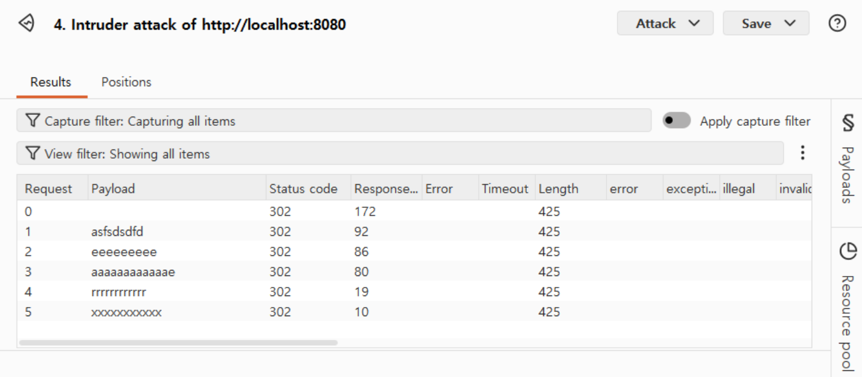
실습 중 세션이 자주 끊기는 게 불편하면 application.properties에 server.servlet.session.timeout=60m 같은 설정을 추가해 타임아웃을 늘릴 수도 있다.
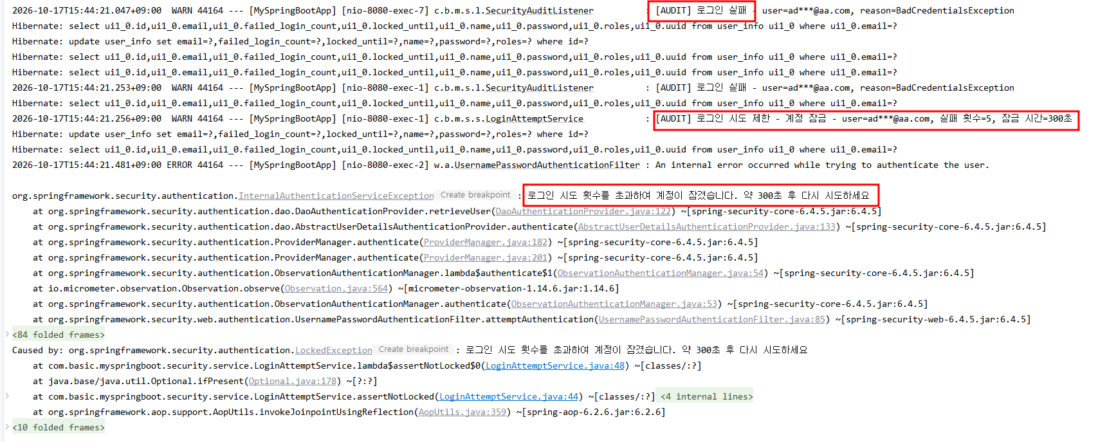

3-3. Burp Suite Repeater로 우회 시도 — 교훈: 안 되는 이유
잠긴 상태에서 Repeater로 요청을 다시 보내되, `X-Forwarded-For` 헤더를 다른 IP로 바꿔서 재시도:
POST /api/userinfos/login
X-Forwarded-For: 203.0.113.77
...
{"email":"user@aa.com","password":"pwd2"}
결과: 여전히 401 "잠겼습니다". 이 구현은 IP가 아니라 계정(email) 기준으로 잠그기 때문에, 헤더를 조작해 다른 IP처럼 보여도 우회되지 않는다.
그런데 이 설계에는 반대 방향의 약점이 있다 — §4-3 참고.

4. 방어 원리

4-1. 비밀번호 검증보다 먼저 잠금을 확인한다
loginAttemptService.assertNotLocked(authRequest.getEmail());
잠긴 계정이면 `authenticationManager.authenticate(...)`(비밀번호 해시 비교 포함)를 아예 호출하지 않는다 — 불필요한 CPU 비용을 줄이고, 잠겨 있다는 사실을 더 빠르고 명확하게 응답한다.

4-2. 성공하면 즉시 초기화 한다
loginAttemptService.onSuccess(authRequest.getEmail());
실패를 몇 번 하다가도 결국 올바른 비밀번호로 로그인하면 카운트를 0으로 되돌린다 — 정상 사용자가 비밀번호를 몇 번 오타 냈다고 누적되어 다음에 불이익을 받지 않게 한다.

4-3. 한계와 트레이드오프 (중요)
계정 기준 잠금은 가용성 공격(DoS)에 노출된다. 공격자가 피해자의 이메일만 알면(비밀번호는 몰라도) 일부러 5번 틀려서 그 계정을 잠가버릴 수 있다 — 정작 피해자 본인도 5분(또는 설정한 시간) 동안 로그인할 수 없다. 이번 3-3에서 확인 했듯이 IP 기준이 아니므로, "한 사람이 계정 여러 개를 공격"하는 시나리오엔 강하지만 "여러 사람이 한 계정을 공격"하는 시나리오엔 취약하다.
실무에서는 아래를 조합해 완화한다(이 브랜치엔 미적용 — 범위 밖):
- IP 기준 속도 제한(예: Bucket4j)을 계정 기준과 병행 — 짧은 시간에 과도한 요청을 보내는 IP 자체도 함께 제한.
- 점진적 백오프(실패할 때마다 잠금 시간을 2배씩 늘리는 등) — 고정 300초 대신 1차 5회/5초, 2차 10회/1분처럼 단계화.
- CAPTCHA(일정 실패 횟수 이후 사람인지 확인) — 자동화 도구의 반복 자체를 어렵게 만듦.

검증 (안전 버전, 검증됨)
테스트 | 결과
같은 계정 5회 연속 실패 | 5회째까지는 평소와 같은 401, 5회째 처리 중 계정 잠금([AUDIT] 로그)
잠긴 상태에서 올바른 비밀번호로 재시도 | 401 "잠겼습니다" — 비밀번호 정답 여부와 무관하게 거부
로그인 성공 후 재실패 | 카운트가 0부터 다시 쌓임(성공 시 초기화 확인)
Repeater로 X-Forwarded-For 변조 후 재시도 | 여전히 401 — 계정 기준이라 IP 변조로 우회되지 않음

5. 방어 정리
방법 | 설명
계정 잠금(핵심, 적용됨) | 연속 N회(기본 5회) 실패 시 일정 시간(기본 300초) 해당 계정의 로그인을 거부
실패 비용 최소화 | 잠긴 계정은 비밀번호 검증 자체를 생략하고 즉시 거부
성공 시 초기화 | 정상 사용자의 일시적 오타가 누적되어 불이익을 주지 않음
IP 기준 속도 제한(미적용·향후 보강) | 계정 잠금의 DoS 악용(§4-3)을 보완 — 여러 계정을 공격하는 IP 자체를 제한

교육 포인트: "시도 횟수 제한"은 브루트포스를 막는 가장 기본적인 방어지만, 공짜가 아니다 — 어떤 단위(계정? IP? 둘 다?)로 제한하느냐에 따라 막는 공격과 새로 생기는 약점(가용성 공격)이 달라진다. Burp Suite Intruder/Repeater로 직접 찔러보면 "막힌 것"과 "그 대신 생긴 약점"을 둘 다 눈으로 확인할 수 있다.

6. 관련 문서
- OWASP Top 10 2025 #7 식별 및 인증 실패
- 전체 진행: 00_App_Security_Review.md
- 같은 /api/userinfos/login 경로를 다루는 다른 보강: 06_JWT_Security.md(토큰 발급/회전), 04_Logging_Hardening.md(인증 실패 감사 로그 — 이 문서의 잠금 로그도 같은 [AUDIT] 규칙을 따름)

